Features

תרגיל מס' 1 :
מגישים:
דור לסרי – 313426975
שי רובינשטיין – 203713573
Corona virus update
פ'יצר זה מאפשר למשתמש למלא טופס במקרה שהוא נמצא חולה בקורונה.
המשתמש יוכל למלא את התאריך בו הוא נמצא חיובי לקורונה, כמו כן הוא יוכל לכתוב את המקומות בהם הוא היה ובאיזה תאריך ביקר בהם, ברגע שהמשתמש ימלא את הטופס וילחץ על כפתור הpost , יפורסם סטאטוס בדף של המשתמש עם הפרטים אשר הוא מילא כך שאנשים יוכלו לדעת ולהכנס לבידוד במקרה והם צריכים.
המערכת תבדוק לפי תמונות וצ'ק אין מי תויג באותם מקומות עם אותו משתמש ותוסיף לפוסט שיפורסם את התיוג של אותם אנשים.
היכן למצוא :בחלון הראשי שנפתח לאחר שמבצעים התחברות, ניתן לראות בשורת האייקונים (לחצנים) אייקון שיש בו לוגו של בירה קורונה לאחר לחיצה על אייקון זה, יפתח חלון המכיל את התוכן של הפוסט ואפשרות לפרסום.
Most Liked
פ'יצר זה יציג למשתמש את התמונה שלו שקיבלה הכי הרבה לייקים, את הפוסט שלו שקיבל הכי הרבה לייקים, לאיזה פוסט היו הכי הרבה תגובות, ומי מהחברים שלו הגיב לו הכי הרבה ועשה לו הכי הרבה לייקים.
היכן למצוא: בחלון הראשי שנפתח לאחר שמבצעים התחברות, ניתן לראות בשורת האייקונים אייקון עם לוגו של פסל של לייק גדול , לאחר לחיצה על אייקון זה, יפתח חלון המחולק ל-5 פריטים: הפוסט הכי אהוב, התמונה הכי אהובה, החבר הכי אוהב (עושה הכי הרבה לייקים), הפוסט עם הכי הרבה תגובות, והחבר שהגיב הכי הרבה.

דיאגרמות:
Use case diagram:

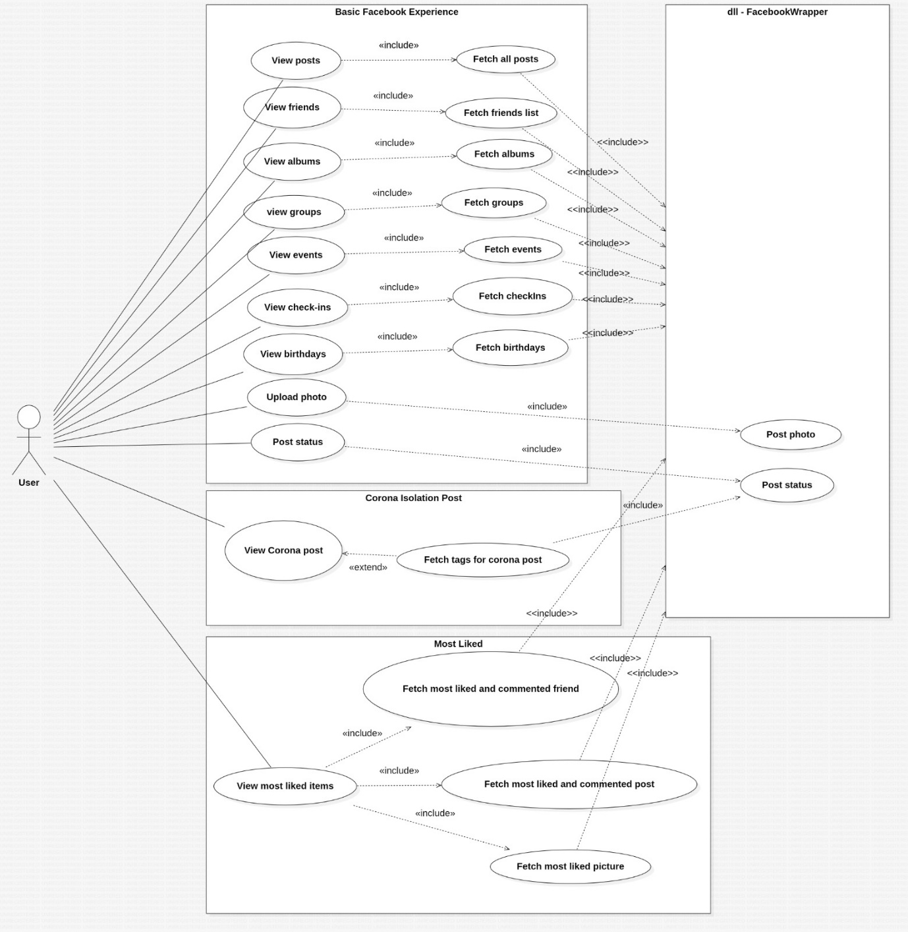

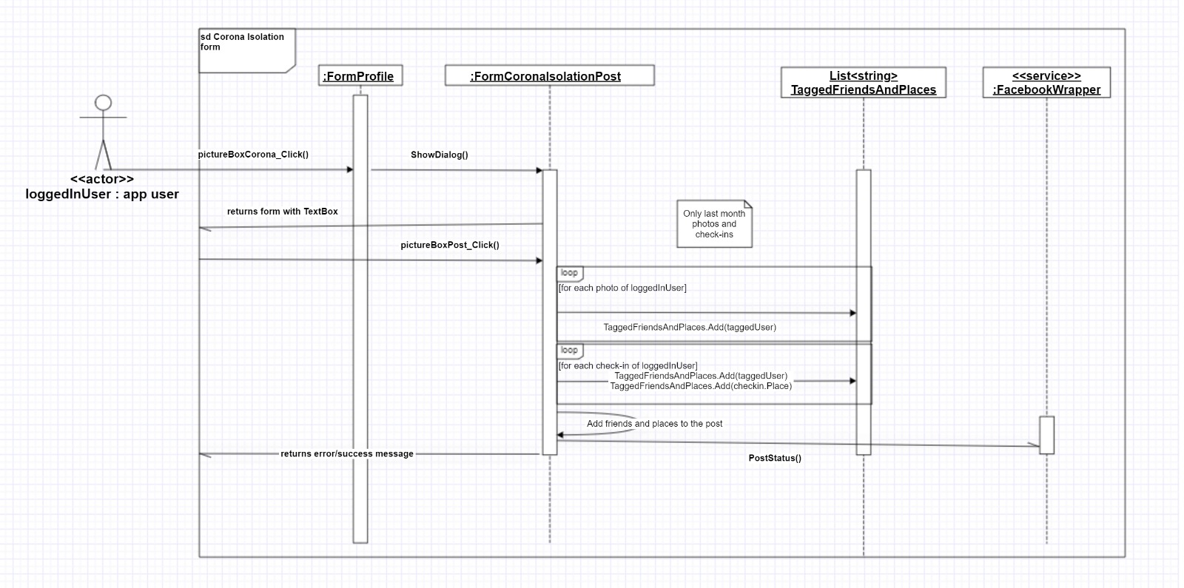
Sequence diagram feature – Form Corona Isolation Post

Class diagram

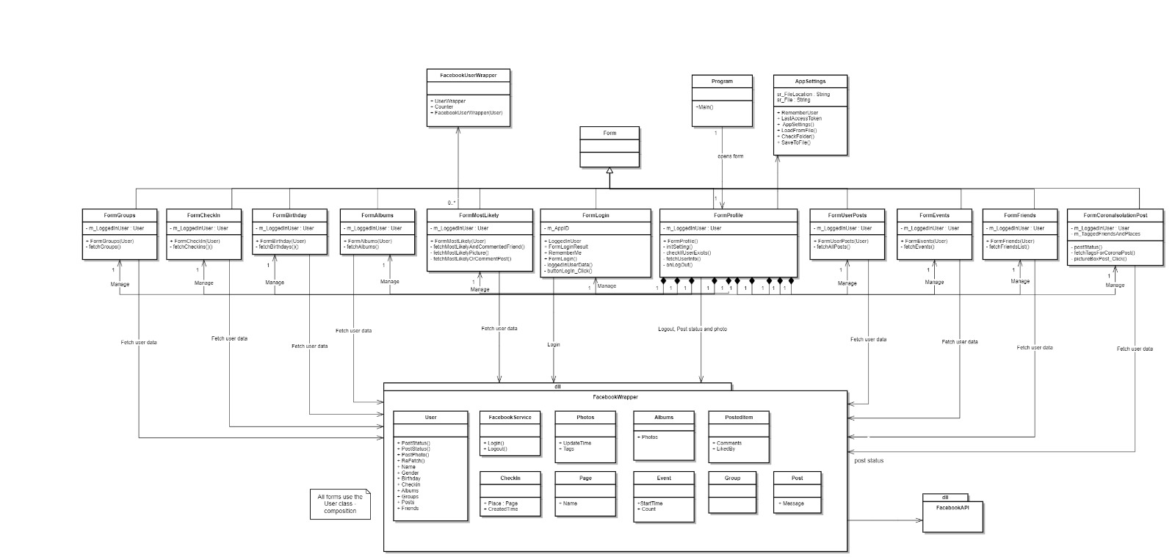

Sequence diagram feature -Most likely
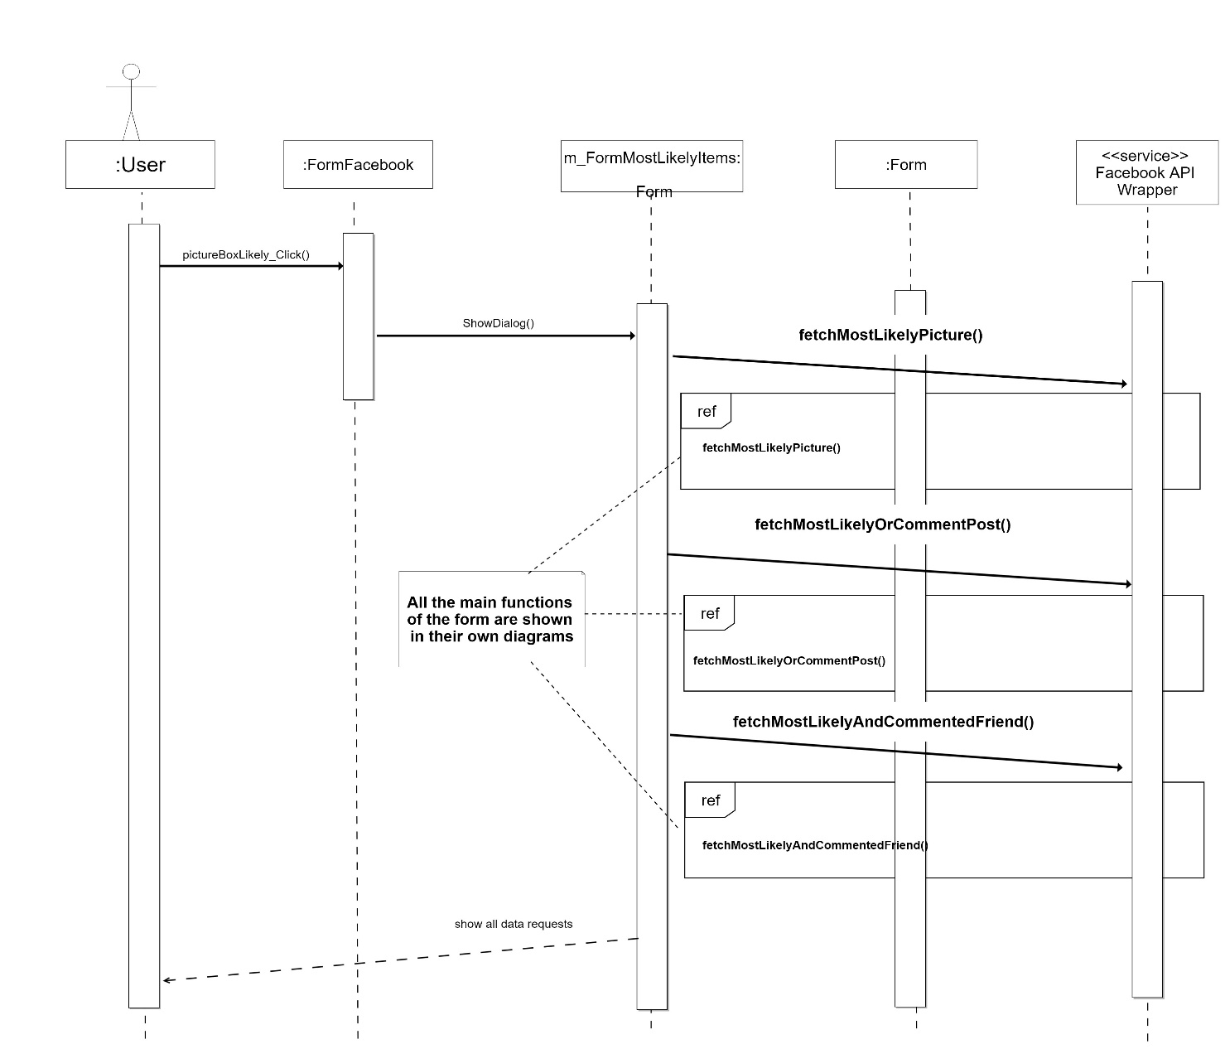

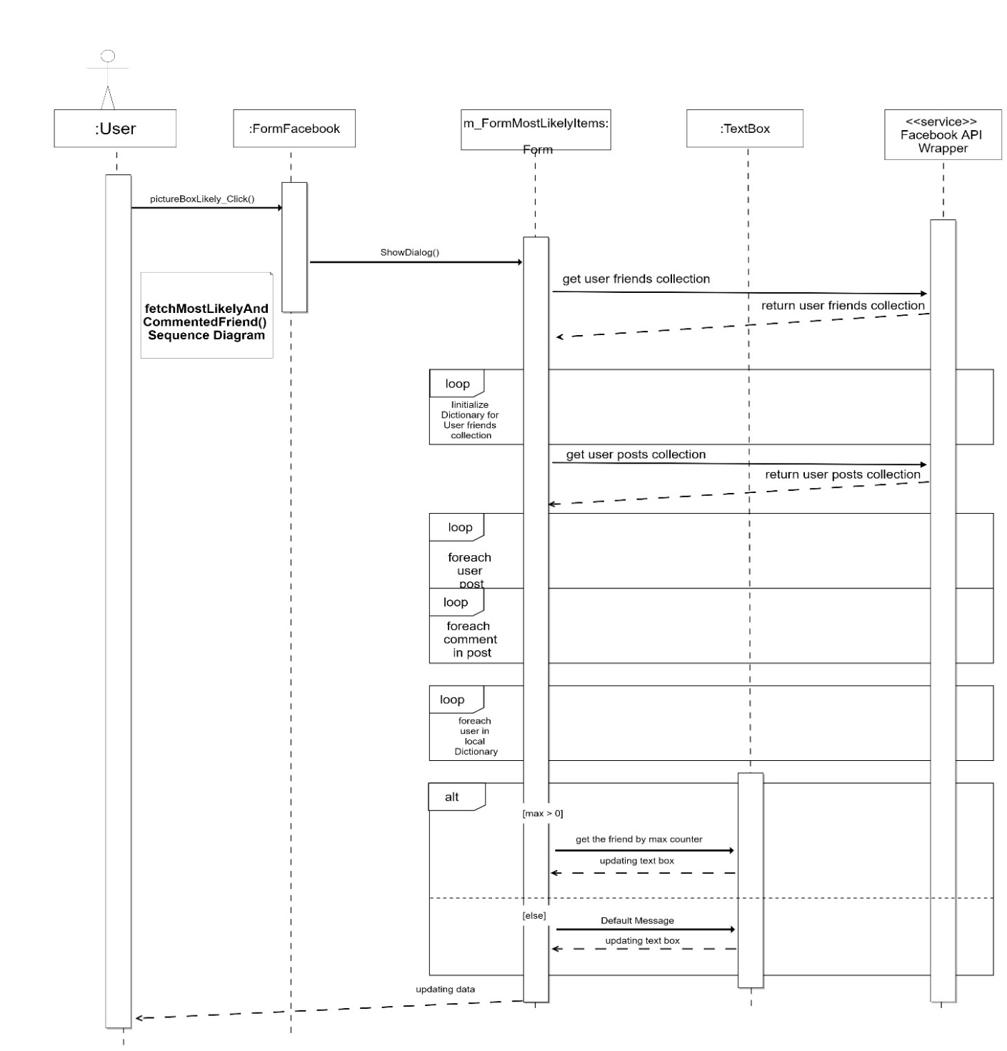
fetchMostLikelyAndCommentedFriend -Most likely

Most likely – fetchMostLikelyPicture:
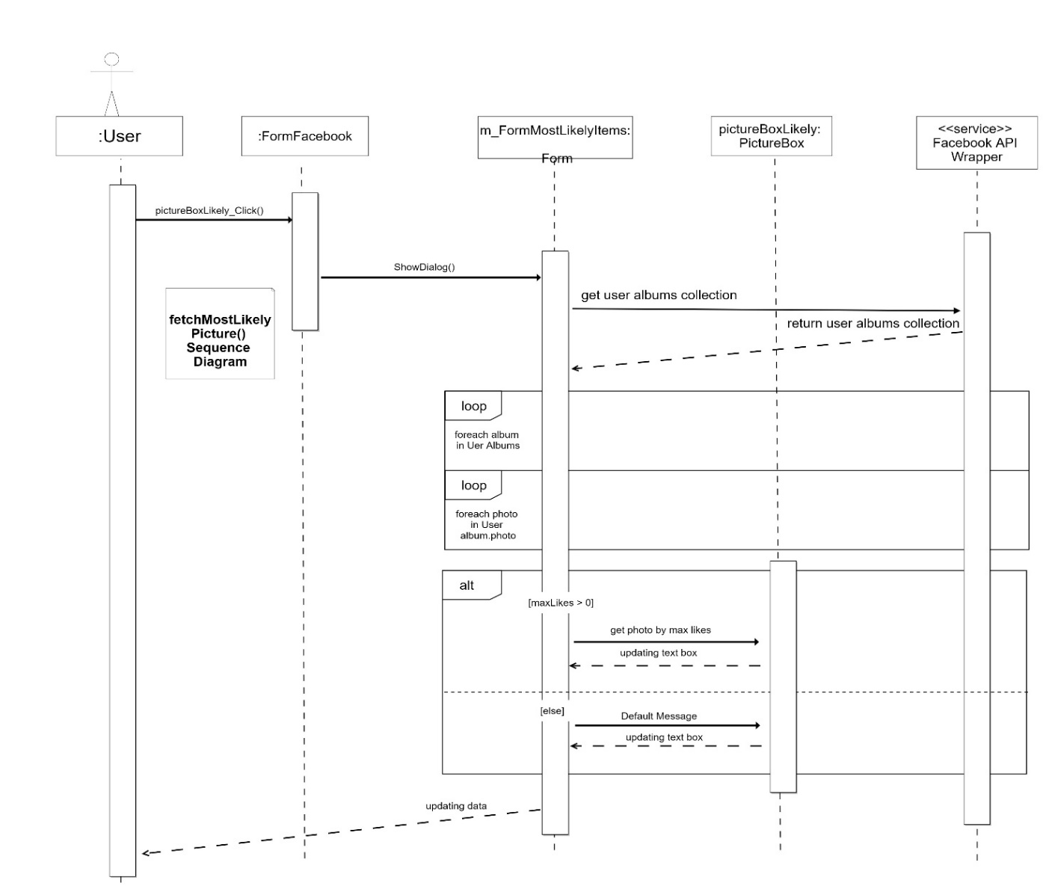

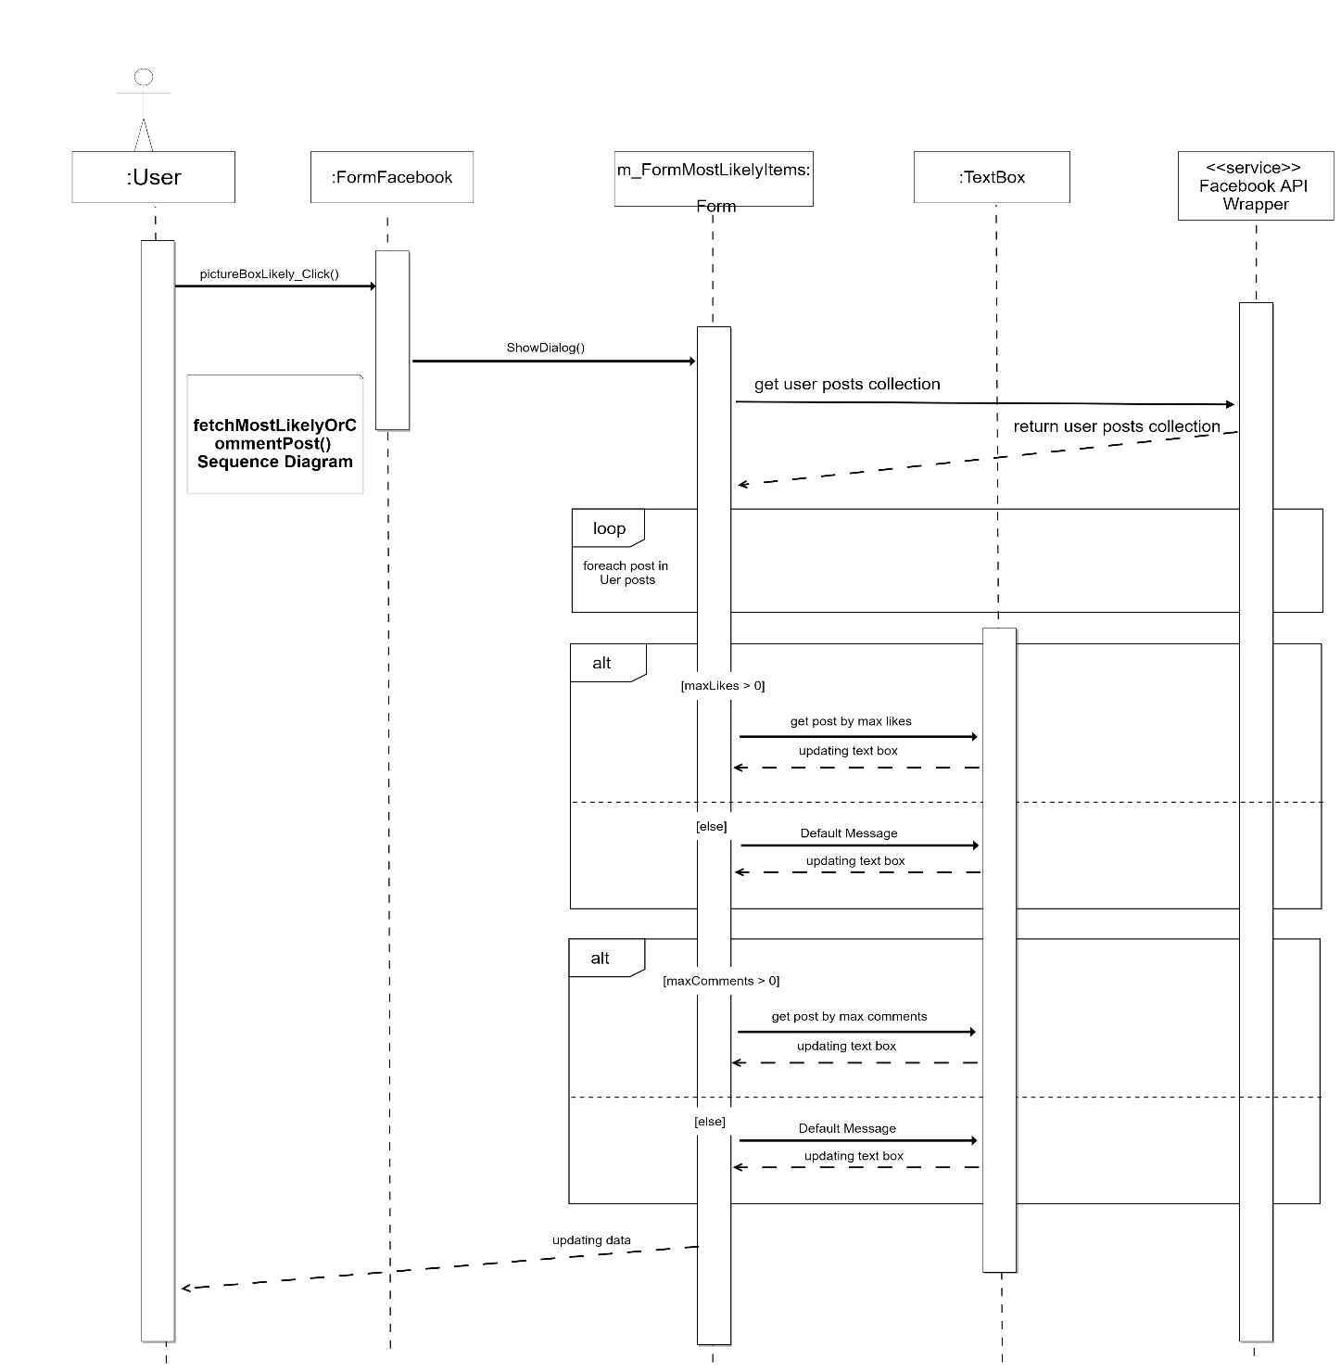
-Most likely - fetchMostLikelyOrCommentPost

